الــــــــــحاســــــــــــــــــــــــــــوب

المقدمة:-

الكمبيوتر أو الحاسوب ترجمة حرفية للكلمة الإنجليزية COMPUTER الكمبيوتر أو الحاسوب ترجمة حرفية للكلمة الإنجليزية COMPUTER، وقد شاع استخدام الكلمة الإنجليزية التي اشتُقت من الفعل COMPUTE أي حَسَبَ، وتطلق كلمة الحاسب أو الكمبيوتر على كافة الأحجام والأنواع من الحاسبات الآلية سواء أكان استعمالها للغرض الشخصي أو في مؤسسة أو شركة، أو أن يستخدم لأغراض بعينها في الصناعات المختلفة، وأصبح الكمبيوتر الآن عنصرا رئيسيا في مختلف نواحي الحياة، حتى بات الجهل باستخدام الكمبيوتر هي الأمية الحقيقية في هذا العصر.
الموضوع :-
ظهر أول حاسب آلي في بداية الأربعينات من القرن العشرين، وكان يتسم بضخامة الحجم والبطيء الشديد وكان يحتاج إلى مساحات واسعة وتجهيزات خاصة وكانت إجراءات التعامل معه معقدة تحتاج إلى متخصصين.
لكن على مدار الخمسين عاما التي تلت ظهور أول كمبيوتر حدثت تطورات وطفرات، تمثل أولها في مرحلة الصمامات الزجاجية، ثم مرحلة الترانزيستور الذي تم اختراعه بواسطة معامل شركة "بل"؛ مما أدى إلى تخفيض حجم الكمبيوتر وسعره وتكاليف صيانته وتبريده
وكانت مرحلة المعالجات الدقيقة Processor و(أي وحدة المعالجة المركزية التي على قطعة واحدة) التي أسستها شركة إنتل Intel خطوة محورية في تاريخ الكمبيوتر حيث دخلت بعد ذلك شركات كبيرة حلبة السباق، مثل زيلوج Zilog وموتورولا Motorola وآبل Apple وأتاري Atari
وفي عام 1981م أنتجت شركة آي بي إم I.B.M أول جهاز شخصي أطلقت عليه جهاز الكمبيوتر الشخصي من أي بي إم I.B.M Personal Computer ، وشاع استخدام هذه التسمية حتى أطلقت على كل جهاز كمبيوتر صغير
وفي العام 1989 أعلنت أنتل عن ظهور معالجات (80486) ، والذي يحتوي على مليون ترنزستور قادر على تنفيذ 15 مليون عملية في الثانية، وشهد عام 1993 ميلاد معالجات طراز بنتيوم "Pentium" ، أو (80586) بطرازات وسرعات مختلفة تقترب من 300 مليون ذبذبة في الثانية، وقادرة على إجراء عمليات لـ 64 رقم ثنائي.
الكمبيوتر والإنسان
يعد العالم "جون فون نيومان JOHN VON NEWMAN" أول من قام بدراسة التركيب الوظيفي للإنسان عن طريق ملاحظة كيفية حله للمشكلات، ووجد أن الإنسان لكي يحل مشكلة معينة فإنه يقوم بتوظيف حواسه في جمع عناصر المشكلة ومعلوماتها، ثم يلي ذلك تخزين هذه المعلومات في الذاكرة، ثم يقوم العقل بتحليل المشكلة ومن ثم إيجاد الحل المناسب من واقع خبرته التي تعلمها، وينتهي الأمر باتخاذ قرار معين حيث تصدر الأوامر إلى العضلات المختلفة في عضو من أعضاء للتنفيذ وتقوم الأعصاب بدور الناقل في جميع مراحل هذه العملية.
ولما كانت ذاكرة الإنسان عاجزة عن استيعاب المعلومات والبيانات إلى ما لا نهاية فقد استعان الإنسان بوسائط مساعدة يقوم بتخزين المعلومات عليها ثم استدعائها في أي وقت، وذلك عن طريق أيٍ من وحدات الإدخال الخاصة به؛ لذلك فقد اختُرع الكتابُ المقروء والصوتُ المسجَّل والفيديو المرئي وغيرها من وسائل حفظ البيانات والمعلومات.
وما لاحظه "نيومان" هو ما تم تطبيقه عمليا عند تصميم جهاز الكمبيوتر؛ فوحدات إدخال تؤدي للكمبيوتر ما تؤديه الحواس الخمس، فنجد أن هناك عدة أنواع من أجهزة أو وحدات الإدخال، مثل لوحة المفاتيح KEYBOARD والفأرة (MOUSE) والماسح الضوئي (SCANNER)، وقلم القراءة الضوئي، وهكذا
ويحتاج الكمبيوتر إلى ذاكرة أساسية داخلية MAIN MEMORY ولا يمكن للجهاز أن يعمل بدونها وهي دائمة الاتصال بوحدة المعالجة المركزية، والتقسيم المنطقي للذاكرة مكون من مجموعة من الحجرات تسع كل منها لثمانية بتّات BITS، والبت هو أساس العمل في الكمبيوتر وكل ثمانية بتات BITS تمثل BYTE بايت واحد الذي يمثل بدوره حرف هجائي أو رقمي واحد.
والذاكرة الأساسية المرتبط بوحدة المعالجة المركزية محدودة في قدرتها التخزينية؛ لذلك تم استحداث عدد من وسائل التخزين المساعدة تماما مثل الوضع في حالة الإنسان، فنجد مثل الوسائط الممغنطة مثل الأسطوانات اللينة (FLOPPY DISKS)، والأسطوانات الصلبة (HARD DISKS) والشرائط الممغنطة MAGNETIC TAP، وكذلك الأسطوانات الضوئية OPTICAL DISKS ثم الأسطوانات المليزرة على اختلاف أنواعها.

* قسم الصور

صورة أول كمبيوتر تم اختراعه

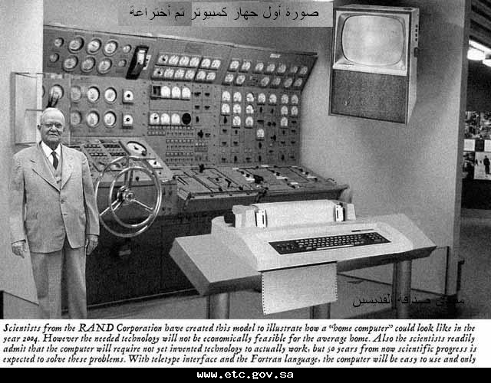

اول كمبيوتر قابل للبرمجة (First programmable compu
ter) كان اسمه زد واحد (Z1) وتم تصميمه وانشاءه من قبل الالماني كونراد زوس (Konrad Zuse) في صالة منزله في عام 1936 الى 1938
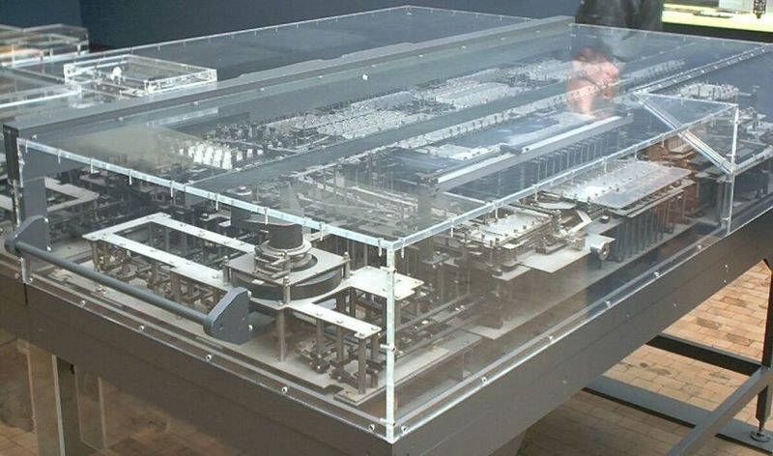
اول كمبيوتر رقمي (The first digital computer)
(Atanasoff-Berry Computer) (ABC) وبدأ بانشائه البروفيسور جون اتاناسوف (John Vincent Atanasoff) واحد طلاب الدراسات العليا واسمه كليف بيري (Cliff Berry) في عام 1937 وواصلوا التطوير حتى عام 1942 في كلّية لوفا ستيت (Iowa State College) وهي الان تسمى جامعة لوفا ستيت (Iowa State University) وفي أوكتوبر 1973 حصل على براءة الاختراع و سمّى Atanasoff مخترع الحاسبة الرقمية الإلكترونيّة.
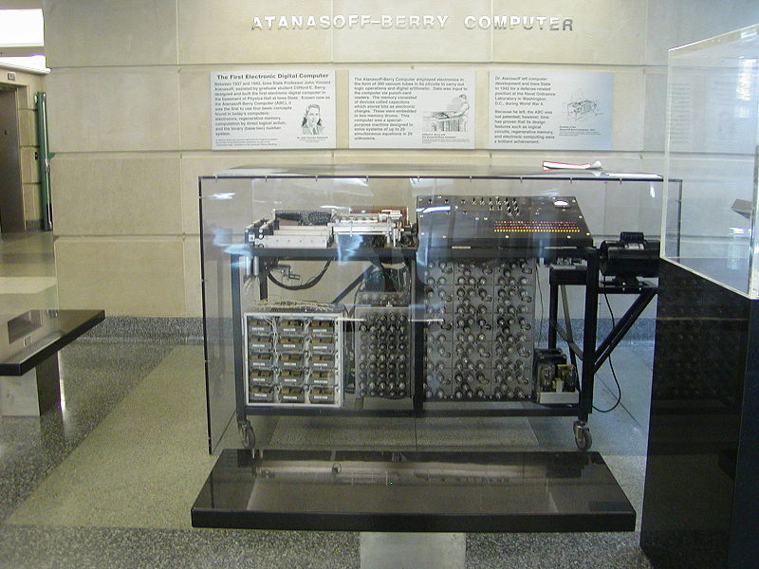
اخترع كمبيوتر( ENIAC ) بواسطة بيرسبير ايكيرت (Presper Eckert) و جون موكلي (John Mauchly) في جامعة بنسلفانيا (University of Pennsylvania) وقد بدءوا العمل في عام 1943 و لم يكمل حتّى 1946. ويحتل هذا الكمبيوتر حوالي 1,800 أقدام مربّعة و يستخدم حوالي 18,000 أنبوب كاثود، وزنه تقريبا 50 طنّ.
وتعتبر(ENIAC) الحاسبة الرقمية الوظيفيّة الأولى .
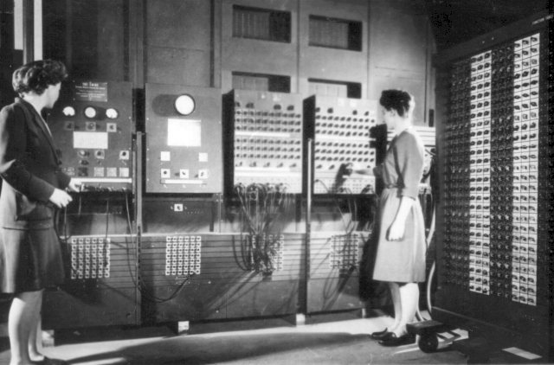
في الصورة جهاز (Altair 8800)
، ويعتبر كينباك 1 (Kenback-1) الذي عرض في عام 1971 بسعر 750 دولار اول حاسوب شخصي وكان يعتمد على مجموعة من المفاتيح لادخال البيانات وباستعمال سلسلة من الاشارات الضوئية.
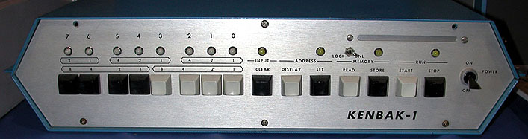
يعتبر اوسبورن 1 (Osborne I) اول جهاز كمبيوتر محمول (laptop) والذي قام بتطويره ادم اوسبورن (Adam Osborne) في عام 1981 وكان وزن الجهاز 24 باوند وبشاشة 5 بوصة وذاكرة بلغت 64 ك.ب (64 KB) ومعالج نوع (Zilog Z80 @ 4.0 MHz) وسواقتين للقرص المرن (5 1/4" floppy drives) ومودم (modem)
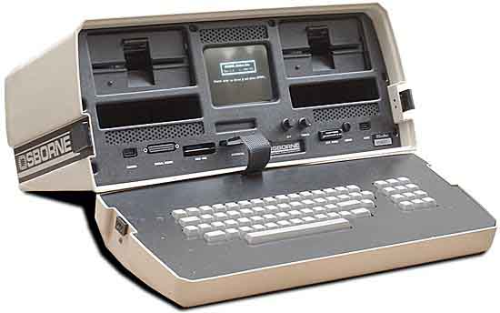
في عام 1953 قامت أي بي ام (IBM) بعرض اول كمبيوتر لها وكان اسمه أي بي ام 701 وفيما بعد قدمت كمبيوترها الشخصي المسمى أي بي ام بي سي (IBM PC) في عام 1980 وكان بمعالج 8088 وذاكرة 16 ك.ب.
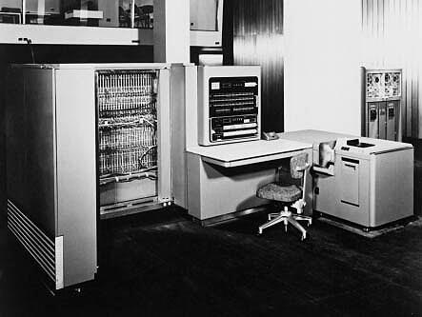
اول جهاز كمبيوتر من كومباك (Compaq) انتج في مارس 1983 واسمه (Compaq Portable)
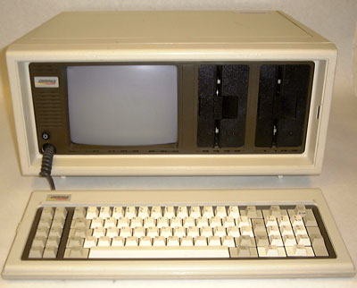
اول جهاز كمبيوتر من شركة (Digital Equipment Corporation) انتج في عام 1960 وكان اسمه (PDP-1) (Programmed Data Processor-1)
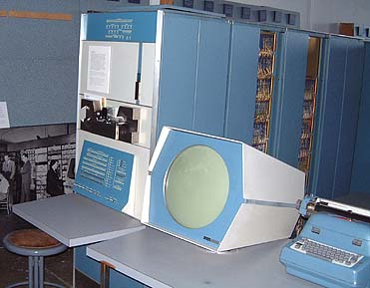
اول جهاز كمبيوتر من شركة (Hewlett Packard) انتج في العام 1966 تحت اسم (HP-2115)
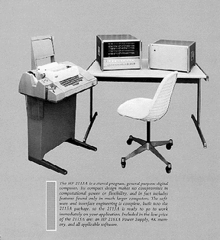

كمبيوتر شكل قديم

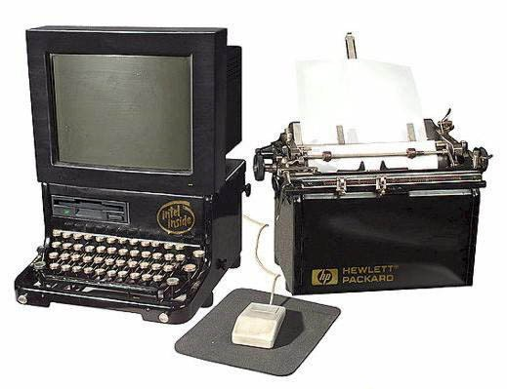

اول لاب توب في العالم
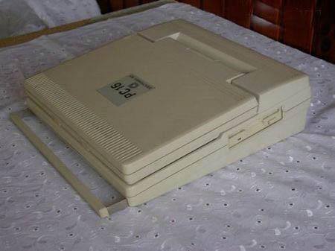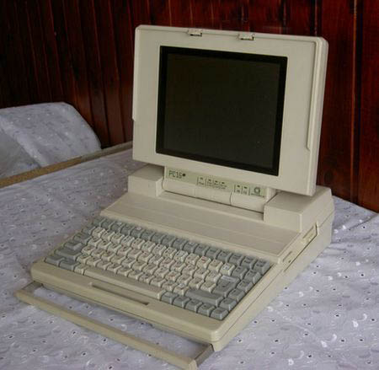

لاب توب حديثاً

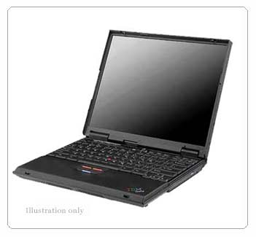

هو عبارة انتقال تكنولوجي قدمته اليابان حديثا عبارة عن حاسب الي في حجم القلم ولكن به امكانيات الحاسب الالي
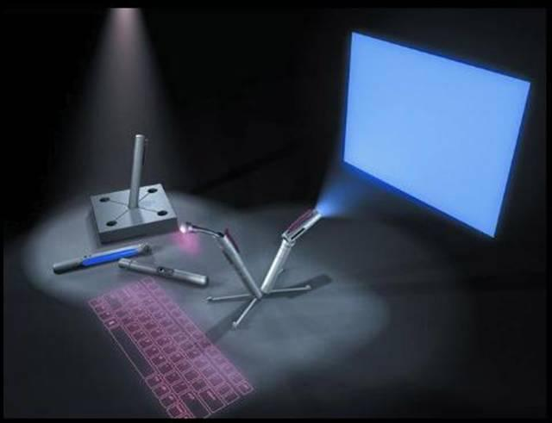
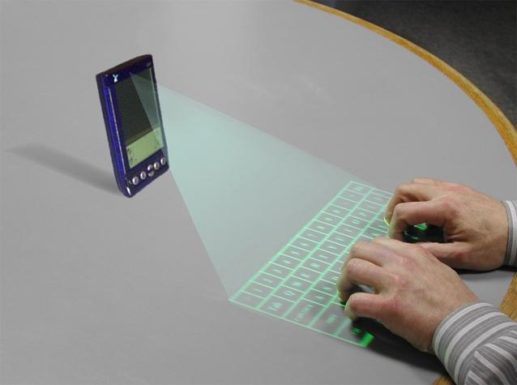
mar-girgis.com
فبهذا الاختراع المزهل صغير الحجم سوف يقول للاب توب

الخاتمة :-
تكلمنا عن الاختراع العجيب الكمبيوتر و مراحلة ارجو أن ينال الاعجاب

المراجع :-

http://www.mu6ir.com/vb/showthread.php?t=43470

http://www.lifenet-sy.com/vb/t5314.html

تقرير عن :-

اختراع الكمبيوتر

عمل الطالب : منصور محمد خليفة المزروعي ..
الصف : الرابع / ج ..

